**LISTA DE EXERCÍCIOS no3 - AUTÔMATOS FINITOS**

1. Assinale as palavras que são reconhecidas pelos autômatos finitos (AF).

| AF | a | ccab | bb | abcc | abcabc |
| --- | --- | --- | --- | --- | --- |
|  |  |  |  |  |  |
|  |  |  |  |  |  |
|  |  |  |  |  |  |
|  |  |  |  |  |  |
|  |  |  |  |  |  |

1. Considere os autômatos finitos abaixo.

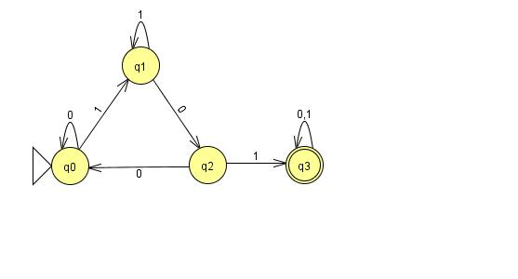

Quais palavras são reconhecidas pelo autômato? Assinale V (verdadeiro) ou F (falso).

( ) **0101**

( ) **11001**

( ) **1011**

( ) **010100101**

( ) **00110**

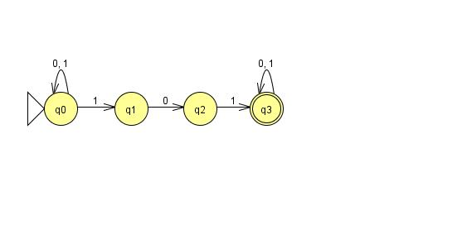

Quais palavras são reconhecidas pelo autômato? Assinale V (verdadeiro) ou F (falso).

( ) **0101**

( ) **11001**

( ) **1011**

( ) **010100101**

( ) **00110**

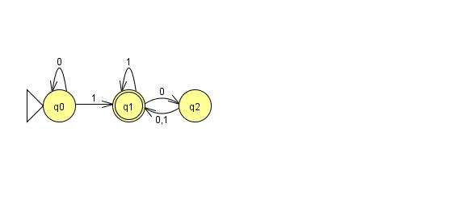

Quais palavras são reconhecidas pelo autômato? Assinale V (verdadeiro) ou F (falso).

( ) **001**

( ) **ε**

( ) **1101**

( ) **1000**

( ) **1001**

1. Construa autômatos finitos para as linguagens a seguir.

|  |  |  |
| --- | --- | --- |
|  | L = { w | w ∈ {a, b}+ ∧ |w| = 2 } | (a | b)2 |
|  | L = { w | w ∈ {a, b}+ ∧ |w| é par } | ((a | b)2)+ |
|  | L= { w | w ∈ {a, b}* ∧ |w| ≤ 3 } | ((a | b)?)3 |
|  | L = { w | w ∈ {a, b}* ∧ w é composta por pelo menos um **b** } | (a | b)*b (a | b)* | ε |
|  | L = { w | w ∈ {a, b}+ ∧ w começa com **a** e termina com **b** } | a (a | b)*b |
|  | L = { w | w ∈ {a, b}* ∧ w começa e termina com **a** } | (a (a | b)*a | a)? |
|  | L = { w | w ∈ {a, b}* ∧ w possui exatamente dois **a**s } | (b*a b* a b*)? |
|  | L = { w | w ∈ {a, b}+ ∧ w possui no máximo dois **a**s } | b*a b* a? b* | b+ |
|  | L = { w | w ∈ {a, b}+ ∧ |w| é divisível por três } | ((a | b)3)+ |
|  | L = { w | w ∈ {a, b}+ ∧ w possui **b**s consecutivos } | (a | b)* b b+ (a | b)* |
|  | L = { w | w ∈ {a, b}+ ∧ w começa com **a** e tem tamanho ímpar } | a ((a | b) (a | b))* |
|  | L= { w | w ∈ {a, b}+ ∧ w tem o padrão de formação **a**n **b**m } | a+ b+ | a+ | b+ |
|  | L = { w | w ∈ {a, b, c}+ ∧ w contém número de **a**s igual a três } | ((b | c)* a)3 (b | c)* |
|  | L = { w | w ∈ {a, b, c}* ∧ w contém número de **a**s divisível por três } | (((b | c)* a)3)* (b | c)* |
|  | L = { w | w ∈ {a, b, c}+ ∧ w tem o padrão de formação **a**x **b**y **c**z , sendo x par, y ímpar, z par } | (a2)* b (b2)* (c2)* |
|  | L = { w | w ∈ {a, b, c}+ ∧ todos os **b**, se w possuir mais de um, são consecutivos } | (a | c)* b+ (a | c)* | (a | c)+ |
|  | L = { w | w ∈ {a, b}+ ∧ se w possui **b,** então cada **b** é seguido imediatamente por dois ou mais **a**s } | (a | b a a+)+ |
|  | L = { w | w ∈ {a, b}+ ∧ se w começa com **b**, então todos os demais **b**s de w, se existirem, são seguidos e precedidos por pelo menos um **a** } | a (a | b)* | b (a (b a)*)* |
|  | L = { w | w ∈ {a, b, c}+ ∧ se w começa com **a**, então número de **b**s é ímpar, senão é par } | **(**a (a | c)* b | (b (a | c)*)2 | c**)**  (a | c)* ((b (a | c)*)2)* |
|  | L = { w | w ∈ {a, b}+ ∧ w contém número de **a**s par e não possui **b**s consecutivos } | b ((a b?)2)* | ((a b?)2)+ |

1. Considere o autômato finito abaixo:

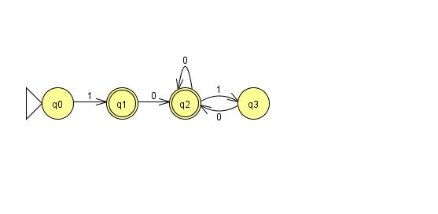

Analise as afirmativas e identifique as corretas:

I- **1** é o último símbolo de todas as palavras reconhecidas.

II- Não existem **1**s consecutivos nas palavras reconhecidas.

III- A linguagem reconhecida é L = { w | w ∈ {0, 1}+ ∧ w não possui **1**s consecutivos }

É correto o que se afirma em:

1. I , apenas.
2. II, apenas.
3. III, apenas.
4. II e III, apenas.
5. I, II e III.
6. Considere o autômato finito abaixo:



Considere as afirmativas relacionadas ao autômato finito. Registre V, para verdadeiras, e F, para falsas

**( )** A linguagem reconhecida é finita.

**( )** A linguagem reconhecida é infinita.

**( )** A palavra vazia pertence à linguagem reconhecida pelo AF.

**( )** A linguagem reconhecida é L= { w | w ∈ {0, 1}+ ∧ w contém no máximo dois **0**s }

**( )** A linguagem reconhecida é L= { w | w ∈ {0, 1}+ ∧ w é denotada por 0* 1 (1* | (0 (0 | 1))*) }

Assinale a alternativa com a sequência correta:

1. V – V – F – V – F.
2. F – V – V – F – F.
3. F – V – F – F – F.
4. F – V – F – F – V.
5. V – F – V – V – F.